КОНСУЛЬТАЦИЯ ДЛЯ РОДИТЕЛЕЙ

«Лепка из солёного теста с детьми»

Исполнитель: Шкляр Светлана Петровна,
воспитатель МБДОУ «Детский сад № 37»

Междуреченск, 2022
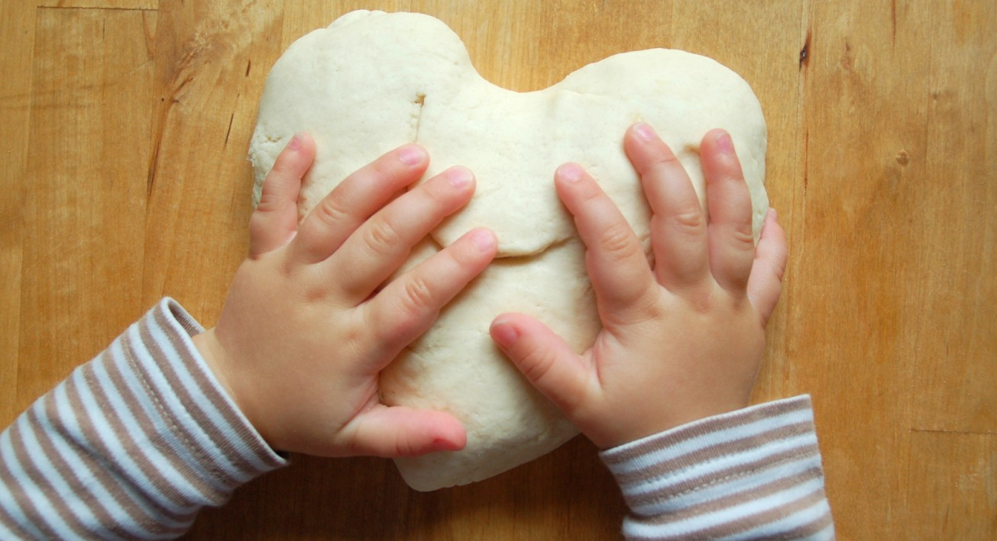
Солёное тесто - бери, не хочу,
Я в добрую сказку на крыльях лечу.
Емеля и Репка, Воздушный корабль...
Я вылепить даже смогу дирижабль.
На полке моей уместились друзья,
И всё это сделал не кто-то, а я.

Лепка – замечательное занятие для детей дошкольного возраста. При помощи лепки можно создавать что-то новое своими руками. Однако лепить можно не только из пластилина. Можно использовать для этого солёное тесто, которое является более безопасным материалом для детей и его можно приготовить вместе с ними. Лепка из соленого теста- это занятие, которое подвластно даже совсем маленьким детям, солёное тесто является очень мягким, эластичным и податливым материалом. Дети с большим удовольствием и желанием лепят из него. После того, как изделие будет готово, его можно высушить на солнце или в духовом шкафу, а также раскрасить с помощью гуаши или акриловых красок.

Лепка из солёного теста несёт только позитивные эмоции и удовольствие детям любого возраста и даже взрослым. Ведь так приятно мять его в руках и видеть, как свободно оно отзывается на наши движения. Это полезное и очень увлекательное занятие поднимает настроение ребенку и окружающим его взрослым. Такой вид лепки имеет массу преимуществ для ребенка.

Лепить из соленого теста в первую очередь безопасно – если ребёнок кусочек проглотит, ничего не произойдет. А польза от такого занятия просто колоссальна:

Развитие мелкой моторики. Работая с тестом, ребёнок тренирует пальцы. Как говорят педиатры и педагоги, речь ребенка находится на кончиках его пальцев. Таким образом, если вы будите развивать мелкую моторику своего ребёнка, вы поможете ему без труда освоить в будущем застегивание пуговиц и завязывание шнурков.

Развитие речи. Центр мелкой моторики находится в коре головного мозга и расположен он рядом с центром речи. Развивая моторику пальцев рук, вы оказываете влияние и на речевой центр. Дети, развитию моторики которых мамы уделяют много внимания, быстрее учатся говорить, у них быстрее и легче получается составлять из слов предложения и даже небольшие рассказы. По мнению логопедов, произношение слов у них намного лучше, чем у их сверстников, которые «не налепились».

Усидчивость. Ребенка заставить сидеть на месте очень не просто. А этот навык станет незаменимым для развития усидчивости. Лепка из теста способна настолько увлечь ребёнка, что он не отрываясь от этого занимательного процесса будет сидеть и создавать все новые и новые изделия, пока ему не надоест это занятие или тесто не закончится.

Трудолюбие. Ребёнок с детства понимает, что для получения желаемого результата нужно будет потрудиться. Еще лучше он усвоит этот урок, если его поделки родители высушат и вместе с ребёнком раскрасят. Так он будет понимать, что его работы долговечный, и вы цените его труд.

Логическое мышление. Вылепливая изделия из солёного теста с ребёнком, вы можете задавать ему задачки: вот груша, чего ей не хватает? Листика. И так далее. Так что занятие по развитию мелкой моторики превращается еще и в логические задачки.

Внимательность. Вы можете что- то слепить и попросить ребёнка повторить. Начиная с простых изделий, дополняйте их более сложными элементами и деталями. Ребенок будет внимательно изучать ваш образец, воссоздавая его своими руками.

Фантазия. Если вашему ребёнку надоест за вами повторять, предложите ему лепить что угодно по его желанию. И не страшно, если вдруг у тигра окажется два хвоста, а у ёжика вместо колючек вырастут цветы. Фантазия ребенка безгранична, вы очень скоро в этом убедитесь.

Так же лепка из солёного теста помогает детям:
- своевременно взрослеть психофизиологически;
- накапливать сенсорный опыт тактильных ощущений;
- прививает правильное отношение к человеку, его труду;
- взаимодействовать и быстро адаптироваться в социуме.
Лепка из солёного теста является замечательным занятием для детей с проблемами развития речи, гиперактивных, социально-неадаптированных и замкнутых детей.
О том как приготовить солёное тесто очень много информации на просторах интернета, но я хочу поделиться с вами своим рецептом.
Состав теста для лепки очень прост:
- 300 г муки
- 300 г соли
- 200 мл воды
- 1 ст.л растительного масла (по желанию)
Смешать соль с мукой и, тщательно перемешать смесь, постепенно вливая воду. Опираясь на свой многолетний опыт, рекомендую брать соль мелкого помола, а чтобы ваше тесто было более эластичным добавлять в смесь одну столовую ложку растительного масла. Неиспользованную часть теста можно хранить в холодильнике до следующей лепки.
Родители нашей группы с детьми с удовольствием лепят из солёного теста, посмотрите какие замечательные продукты для игр в магазин и кафе приготовили ребята вместе с родителями. Каждый ребёнок с гордостью показывал, что он с родителями слепил для игр, такой материал гораздо ценнее самых дорогих игрушек из магазина.

Приложение

